ATIVIDADES RECREATIVAS PARA IDOSOS ASILADOS DE UMA INSTITUIÇÃO PÚBLICA DE CAMBORIÚ

Milena Ovidio Valoura¹; João Pedro da Silva Pereira²; Larissa Regis Fernandes³.

RESUMO

Dada a importância do idoso para a sociedade, o presente projeto busca desenvolver atividades recreativas com os longevos asilados na Fundação Lar da Terceira Idade Padre Antônio Diaz, localizado no município de Camboriú, identificando as atividades recreativas pertinentes a este público por meio da aplicação de formulários junto ao Núcleo de Atenção ao Idoso de Balneário Camboriú, na própria Fundação e em meios de hospedagem. Até o presente momento foram coletados e tabulados parte dos dados, os quais possibilitarão a definição da programação recreativa a ser desenvolvida junto aos idosos da referida instituição.
Palavras-chave: Atividades recreativas, idosos.

INTRODUÇÃO

Na sociedade contemporânea, a expressão “velho” tornou-se um termo evitado, porque aceitamos a ideologia de que envelhecer é um aspecto ruim, e o idoso é um ser humano sem utilidade. Tal pensamento, somado ao estado específico de cada idoso – de saúde, emocional e psicológico –, cria sentimentos de isolamento, carência afetiva, depressão e inutilidade (JANUZZI; CINTRA, 2005).
Mas, se por um lado atualmente evitamos a velhice, por outro utilizamos de métodos para aumentar a longevidade daqueles que já a alcançaram, visando aumentar sua qualidade de vida, através de meios como o lazer e a recreação. Ambos entram na história como capazes de proporcionar experiências que suprem as necessidades emocionais dos idosos, especialmente os asilados e hospitalizados. Longevos encontrados em tal estado, no geral, dispõem de muito tempo ocioso que poderia ser ocupado com atividades que minimizassem os efeitos negativos causados pela hospitalização e o asilo, proporcionassem conforto, boas recordações, estimulassem a criação e a relação interpessoal, entre outros benefícios (GÁSPARI; SCHWARTZ, 2005).
Considerando o lazer como uma “atividade de busca pessoal do prazer no tempo livre” (GUTIERREZ, p. 9, 2001), o presente projeto visa levar aos longevos asilados residentes na Fundação Lar da Terceira Idade Padre Antônio Diaz, localizado no município de Camboriú, uma experiência de lazer com atividades lúdicas e recreativas.
Conforme Januzzi e Cintra (2005), as atividades lúdicas, cognitivas e recreativas promovem a reflexão sobre a realidade, estimulam a imaginação e a criatividade, atenuam o estresse e renovam as energias, efeitos positivos deste tipo de atividade
Levando em consideração que o número de idosos – definidos como pessoas acima de 60 anos – atualmente corresponde a 13% da população total no Brasil (IBGE, 2014), e que tal faixa etária é mais propícia a doenças crônicas, degenerativas e internações, devemos dar a atenção que merecem quando encontrados em tal estado. Os longevos asilados possuem maior tendência a apresentar quadros de depressão do que os em tratamento domiciliar. Também são maiores vítimas de descaso e abandono emocional, que podem ser no mínimo amenizados com estratégias de lazer e recreação adequadas.
Dentro do exposto, a proposta justifica-se pela escolha do perfil mais delicado e carente da sociedade: o idoso. Devido a tais justificativas, a instituição foi escolhida pelo grau elevado de carência e a proximidade regional em relação à instituição dos pesquisadores.

PROCEDIMENTOS METODOLÓGICOS

A pesquisa, de caráter pesquisa qualitativo, utilizou como procedimentos de coleta de dados a aplicação de formulários nos idosos frequentadores do Núcleo de Atenção ao Idoso de Balneário Camboriú, visando compreender sua percepção acerca das atividades possíveis de serem desenvolvidas, considerando seu cotidiano, bem como suas limitações físicas e psíquicas.
Serão também aplicados questionários nos empreendimentos Infinity Blue Resort & Spa e na rede de hotéis Candeias, com a finalidade de identificar atividades de lazer e recreação adequadas ao perfil do público idoso. Os empreendimentos citados foram escolhidos como objeto de estudo por serem referência na região na tipologia de hotel de lazer.
Também foram aplicados formulários nos idosos residentes na Fundação Lar da Terceira Idade Padre Antônio Diaz, com o objetivo de identificar seu interesse em atividades recreativas. A instituição foi escolhida por seu grau de carência e pela proximidade da Instituição, facilitando o deslocamento.
Com base em todos os resultados, será alaborada a programação do evento para a abordagem dos idosos.

RESULTADOS E DISCUSSÃO

A partir da aplicação dos formulários com 32 idosos do NAI (Núcleo de Atenção ao Idoso), foi possível obter resultados quanto à condição física e as atividades recreativas interessam ao público idoso. O instrumento de coleta de dados teve a finalidade apenas de coletar impressões de um público com características semelhantes ao público objeto do estudo, sendo que, portanto, foi desconsiderada a margem de erro. Desta forma, foram abordados 32 idosos que estavam presentes no núcleo no dia 24 de junho de 2016, no período vespertino.
Quando indagados acerca de sua condição física, 43,75% (14 de 32 respostas obtidas) dos idosos responderam estar aptos a participar de atividades recreativas adaptadas à sua faixa etária, sem restrições físicas. Em contrapartida, 56,25% (18 de 32 respostas obtidas) dos idosos estão restritos às atividades que não envolvam esforço físico (Figura 01).
Figura 01 – Condição física dos idosos do NAI
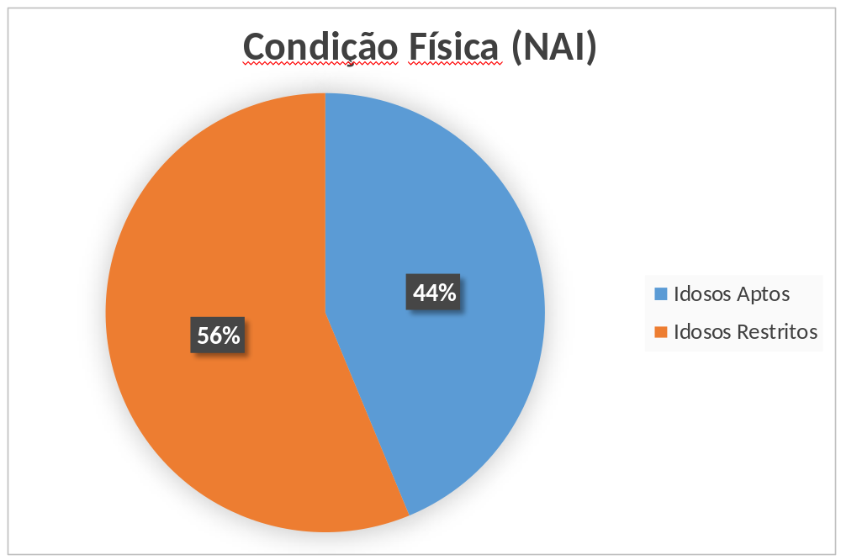

Já quando indagados sobre as atividades nas quais os idosos tem interesse, das 32 respostas, 12 preferem jogos de mesa, 7 atividades artesanais, 4 atividades relacionadas à dança, 1 ginástica e 8 outras atividades não descritas no formulário (Figura 02).
Figura 02 – Atividades de interesse
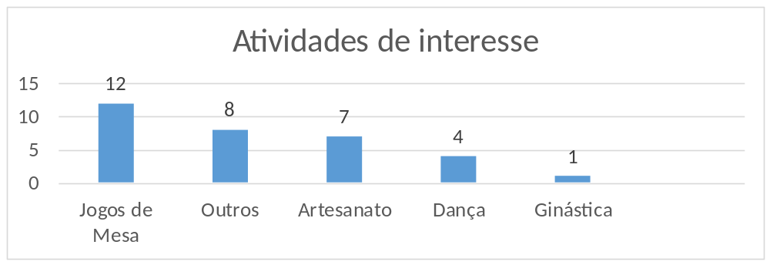

Quanto às entrevistas realizadas na Fundação Lar da Terceira Idade Padre Antonio Diaz, concluiu-se que nenhum dos idosos é apto a atividades físicas, nem mesmo capaz de realizar qualquer atividade de maneira ativa
Com isso, observamos que a melhor opção para a programação da recreação seria atividades passivas, onde haja participação indireta baseada em observação – como música e artesanato.
Ainda não foram coletados os dados junto aos empreendimentos de hospedagem.

CONSIDERAÇÕES FINAIS

Com base nos dados coletados, tanto no Núcleo de Apoio a Idosos quanto na Fundação Lar da Terceira Idade Padre Antônio Diaz, pudemos reconhecer os tipos de atividades adequadas para a realização do momento de descontração. Imaginávamos outra realidade, e inicialmente o projeto abrangia a área hospitalar também, mas devido à realidade encontrada na Fundação, e em comparação com os idosos do NAI, foram retiradas estas etapas e modificado o tempo de realização, bem como a provável programação recreativa para os envolvidos.
Desta forma, tendo identificado a instituição, realizado os formulários, coletado e tabulado os dados, a equipe de pesquisa já dispõe de alguns subsídios para elaborar a programação para o momento da extensão, a ser agendado junto à Fundação Lar da Terceira Idade Padre Antonio Diaz.

REFERÊNCIAS
CARDOSO, Adilson; LEVANDOSKY, Gustavo; MAZO, Giovana; PRADO, Ana Paula; CARDOSO, Luciana. Comparação do nível de atividade física em relação ao gênero de idosos participantes de grupos de convivência. Revista Brasileira de Ciências do Envelhecimento Humano. Passo Fundo, vol. 5 n. 1. Jan-Jun, 2008.
GUTIERREZ, Gustavo. Lazer e prazer: questões metodológicas e alternativas políticas. Campinas: Autores Associados; 2001.
JANNUZZI, Fernanda; CINTRA, Fernanda. Atividades de lazer em idosos Atividades de lazer em idosos durante a hospitalização. In: Revista Escolar de Enfermagem da USP. São Paulo. 40(2):179-87, Maio-Jul 2005.
SCHWARTZ, Gisele; GÁSPARI, Jossett. O Idoso e a Ressignificação Emocional do Lazer. In: Psicologia: Teoria e Pesquisa. Brasília, vol. 21 n. 1, Jan-Abr 2005.

